17原型对象属性

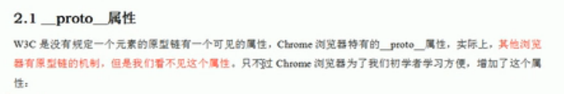

node也有__proto__机制（node基于chrome的v8引擎）但是看不到实际的内容

IE、FireFox等浏览器中可能没有。

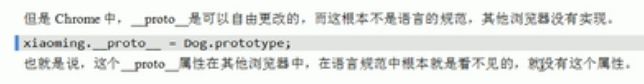

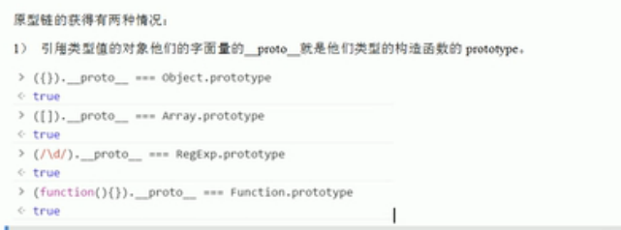

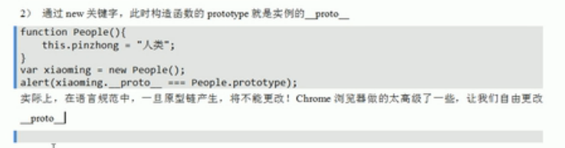



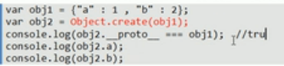

instanceof比较的是__proto__属性

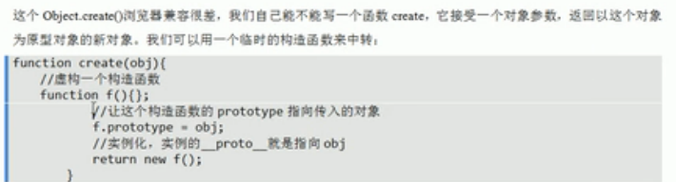

显然任何一个对象都有原型对象，原型链的终点就是Object.prototype

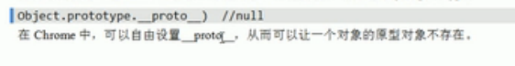



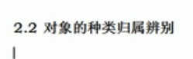

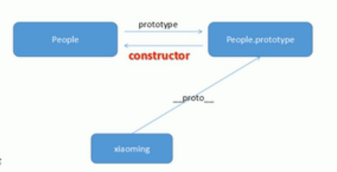

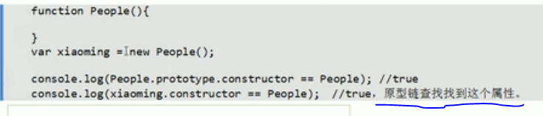

原型链查找

任何一个构造函数的prototype身上都有一个constructor属性，指向构造函数;

任何一个构造函数实例身上也有一个constructor属性，也指向构造函数

function Person(name,age,sex){

this.name=name;

this.age=age;

this.sex=sex;

}

var a=new Person('Daniel',12,1);

console.log(Person.prototype.constructor);

console.log(a.constructor);

console.log('Person===Person.prototype.constructor? '+(Person===Person.prototype.constructor));//true

console.log('a.constructor==Person? '+(a.constructor==Person));//true

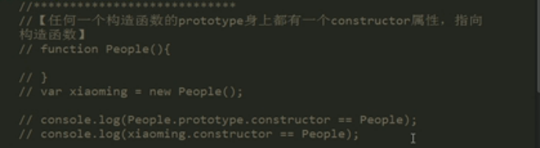

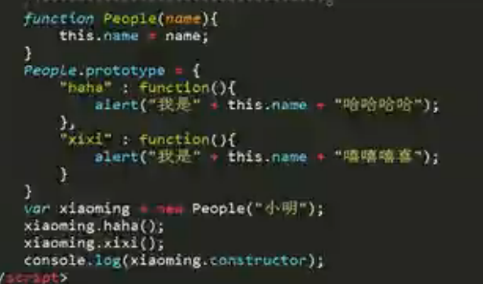

直接修改了prototype对象，丢失了constructor属性

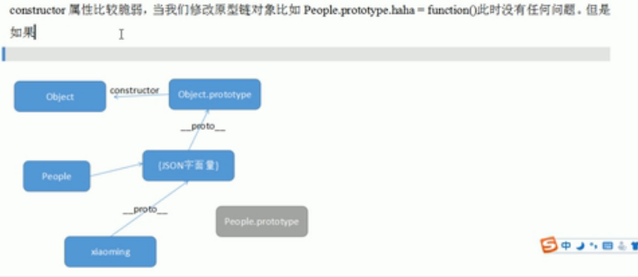

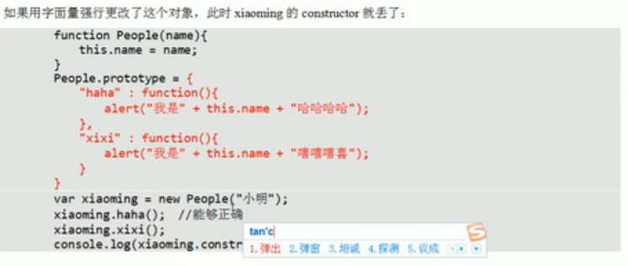

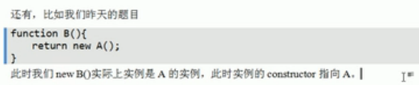



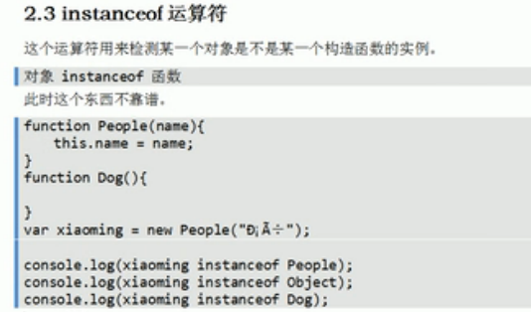

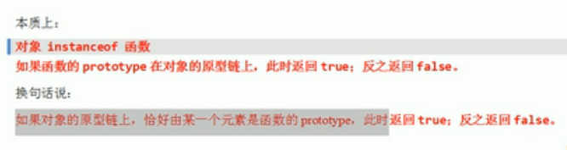

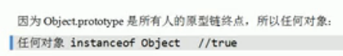

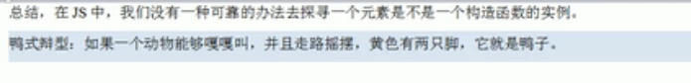

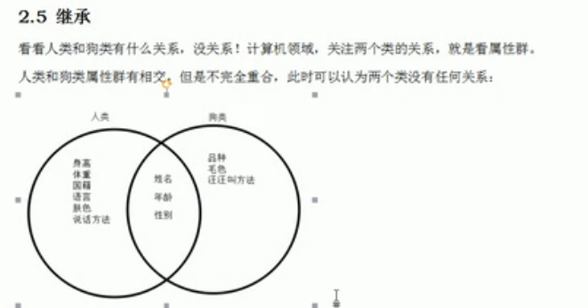

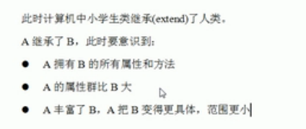

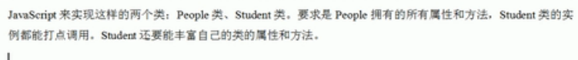

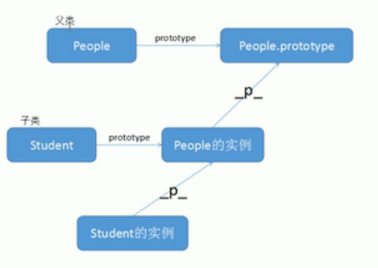



function People(){

this.sayHello=function(){

return 'People say hello in People';

}

}

People.prototype.sayHello=function(){

return 'People say hello in People.prototype';

}

function Student(){

this.sayHello=function(){

return 'Student say hello in Student';

}

}

Student.prototype=new People(); prototype指向父类的实例，就是将student对象的构造函数constructor改变了

var s=new Student();

console.log(s);

console.log(s.sayHello());

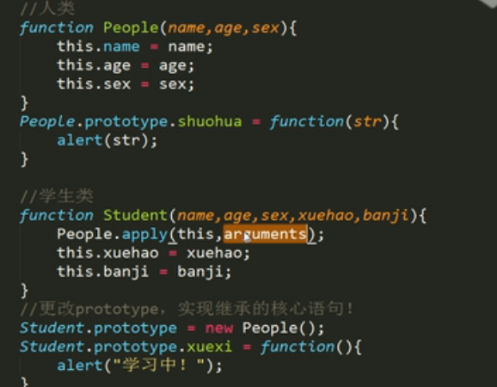

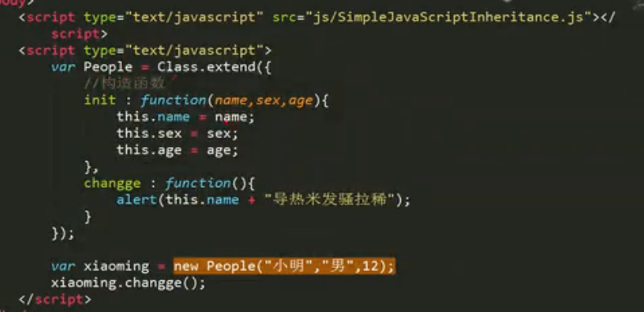

Js很少用继承



20原型对象属性

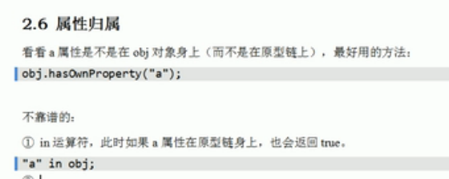

hasOwnProperty是检查属性是否在对象自身上而不是在原型链上；而in检测对象否包含属性

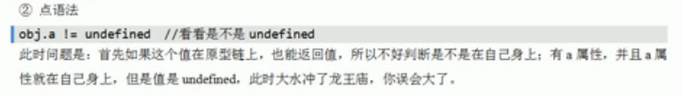



21原型对象属性



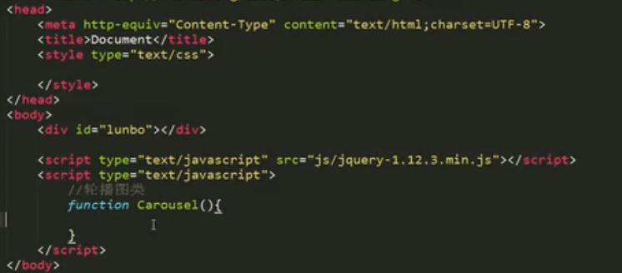

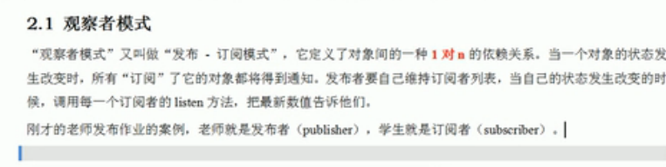

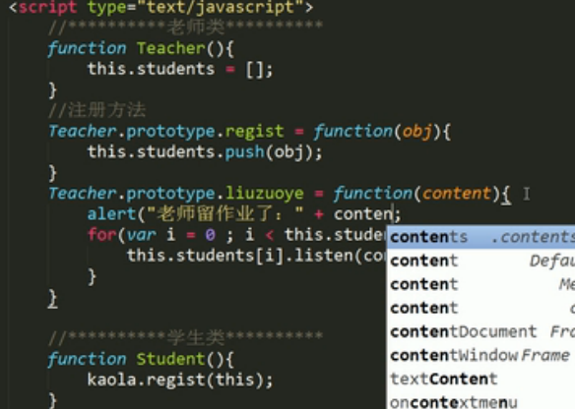

23中介者模式

